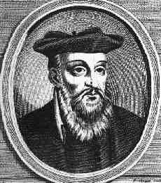
Nostradamus Profetior

Länge efterlängtad skall han aldrig återvända i Europa.
Han skall komma i Asien;
En av förbundet utgivet av den store Hermes,
Han skall växa över alla andra makter i Orienten.

Nostradamus profeterade att Kristus skall komma från Östern, inte Europa, där han länge förväntats, och att hans påverkan skall upplevas av alla.

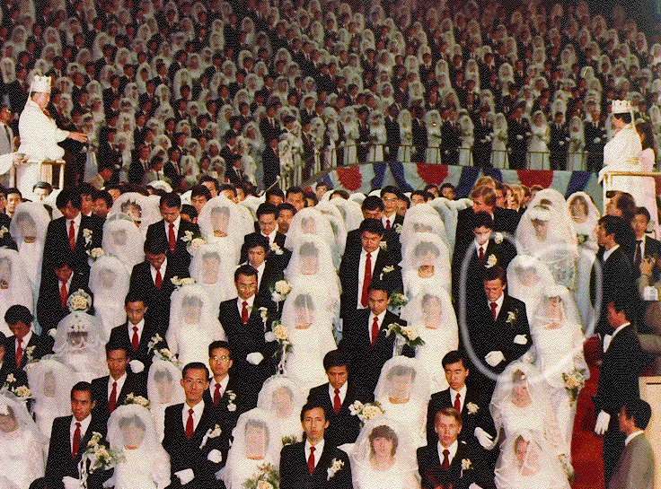
www.euro-tongil.org/swedish
www.euro-tongil.org/swedish
www.euro-tongil.org/swedish
www.euro-tongil.org/swedish
www.euro-tongil.org/swedish
www.euro-tongil.org/swedish
www.euro-tongil.org/swedish
www.euro-tongil.org/swedish
www.euro-tongil.org/swedish
www.euro-tongil.org/swedish
www.euro-tongil.org/swedish
www.euro-tongil.org/swedish
www.euro-tongil.org/swedish
www.euro-tongil.org/swedish
www.euro-tongil.org/swedish
www.euro-tongil.org/swedish
www.euro-tongil.org/swedish
www.euro-tongil.org/swedish
www.euro-tongil.org/swedish

